МИНИСТЕРСТВО НАУКИ И ВЫСШЕГО ОБРАЗОВАНИЯ РОССИЙСКОЙ ФЕДЕРАЦИИ
Национальный исследовательский Томский политехнический университет

ОТЧЕТ
по лабораторной работе «Коллекции и выбор структуры данных»

Выполнил: И.С. Удальцов
Группа: 8И61
Проверил: А.Д. Брагин

Томск, 2026

Задание 1. Изменяемость списка и кортежа
Цель: сравнить изменяемый список и неизменяемый кортеж по идентификатору объекта.

Гипотеза
Изменение элемента списка не меняет id списка, так как список изменяется на месте. Кортеж изменить нельзя, поэтому «изменённый» кортеж будет новым объектом с другим id.

Условия эксперимента
Список и кортеж из шести одинаковых значений (10–60). Выводятся type() и id(). В списке элемент с индексом 0 заменяется на 99; новый кортеж собирается из (99,) и среза старого кортежа.

Исходный код
print("=== Задание 1 ===")
lst = [10, 20, 30, 40, 50, 60]
tpl = (10, 20, 30, 40, 50, 60)
print("list:", type(lst), id(lst))
print("tuple:", type(tpl), id(tpl))

id_before = id(lst)
lst[0] = 99 # меняем элемент списка прямо в том же объекте
print("id списка до:", id_before, "после:", id(lst), "->", id_before == id(lst))

new_tpl = (99,) + tpl[1:] # кортеж менять нельзя, создаем новый
print("id старого кортежа:", id(tpl), "нового:", id(new_tpl), "->", id(tpl) == id(new_tpl))

Результаты
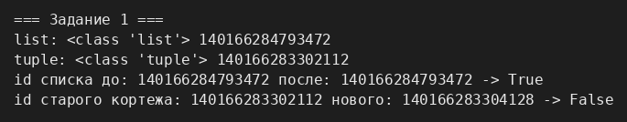
Рисунок 1 – Результат задания 1
id списка до и после изменения совпал, id старого и нового кортежей различается.

Вывод
Список изменяется на месте, а кортеж приходится создавать заново. Список разумно хранить для данных, которые меняются (очередь заявок, перечень задач). Кортеж подходит для неизменяемых данных, например параметров мероприятия или координат.

Задание 2. Повторяющиеся значения и множество
Цель: убрать повторы из списка с помощью множества.

Гипотеза
Число элементов множества будет меньше числа элементов списка, а порядок элементов не будет совпадать с исходным.

Условия эксперимента
Список из 12 чисел с повторами преобразуется функцией set(). Сравниваются длины и содержимое коллекций.

Исходный код
print("\n=== Задание 2 ===")
data = [5, 3, 8, 3, 5, 1, 9, 8, 2, 5, 7, 1]
uniq = set(data)
print("список:", data, "элементов:", len(data))
print("множество:", uniq, "элементов:", len(uniq))

Результаты
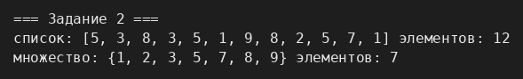
Рисунок 2 – Результат задания 2
В списке 12 элементов, в множестве 7. Порядок элементов множества отличается от порядка в списке.

Вывод
Множество хранит только уникальные значения. Порядок его элементов определяется внутренним устройством (хеш-таблицей), поэтому на него нельзя опираться в логике программы. Удаление повторов полезно, например, для получения списка уникальных посетителей сайта или уникальных тегов.

Задание 3. Поиск: список и множество
Цель: сравнить скорость операции «значение in коллекция» для списка и множества.

Гипотеза
В списке время поиска растёт с размером данных (перебор элементов), в множестве почти не зависит от размера (хеш-таблица). Для отсутствующего значения список всегда просматривается целиком.

Условия эксперимента
Коллекции с числами от 0 до N–1, N = 1000, 10000, 100000. Искомое значение: N–1 (есть, последний элемент списка) и –1 (нет). Для каждого случая timeit.timeit выполняет 1000 проверок.

Исходный код
print("\n=== Задание 3 ===")
print(f"{'N':>8} {'случай':>10} {'list, c':>12} {'set, c':>12}")
for n in (1_000, 10_000, 100_000):
big_list = list(range(n))
big_set = set(big_list)
for name, value in (("есть", n - 1), ("нет", -1)):
t_list = timeit.timeit(lambda: value in big_list, number=1000)
t_set = timeit.timeit(lambda: value in big_set, number=1000)
print(f"{n:>8} {name:>10} {t_list:>12.6f} {t_set:>12.6f}")

Результаты
Таблица 1 – Время 1000 проверок «значение in коллекция»
N | Случай | list, с | set, с
1000 | есть | 0,011602 | 0,000066
1000 | нет | 0,011964 | 0,000050
10000 | есть | 0,103857 | 0,000063
10000 | нет | 0,101530 | 0,000050
100000 | есть | 1,087968 | 0,000158
100000 | нет | 1,198455 | 0,000049

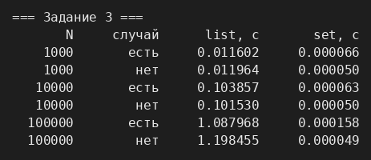
Рисунок 3 – Результат задания 3
Время для списка растёт примерно пропорционально N: при росте N в 10 раз время растёт примерно в 10 раз. Время для множества остаётся на уровне сотых долей миллисекунды и почти не зависит от N. Результаты приведены в таблице 1.

Вывод
Поиск в множестве заметно быстрее, чем в списке, и разница растёт вместе с размером данных. Абсолютные значения времени зависят от компьютера и нагрузки, поэтому важна именно тенденция, а не конкретные секунды.

Задание 4. Словарь и размер контейнеров
Цель: получить значение из словаря по ключу и сравнить размеры контейнеров.

Гипотеза
Словарь и множество занимают больше памяти, чем список и кортеж с тем же числом элементов, а getsizeof() не учитывает размер вложенных объектов.

Условия эксперимента
Словарь users связывает номер с именем. Размеры сравниваются на коллекциях из 1000 чисел. Дополнительно сравнивается getsizeof() списка из пяти строк по 1000 символов с суммарным размером самих строк.

Исходный код
print("\n=== Задание 4 ===")
users = {1: "Анна", 2: "Иван", 3: "Мария", 4: "Алексей", 5: "Ольга", 6: "Пётр"}
print("Значение по ключу 3:", users[3])

n = 1000
items = list(range(n))
print("list :", sys.getsizeof(items), "байт")
print("tuple:", sys.getsizeof(tuple(items)), "байт")
print("set :", sys.getsizeof(set(items)), "байт")
print("dict :", sys.getsizeof({i: i for i in items}), "байт")

long_strings = ["x" * 1000 for _ in range(5)]
print("список из 5 строк по 1000 символов, getsizeof:", sys.getsizeof(long_strings),
"байт; сами строки:", sum(sys.getsizeof(s) for s in long_strings), "байт")

Результаты
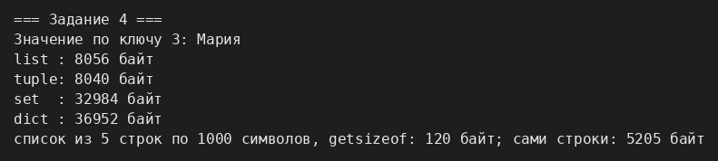
Рисунок 4 – Результат задания 4
Размеры: список 8056 байт, кортеж 8040, множество 32984, словарь 36952. Список из пяти длинных строк показывает 120 байт, тогда как сами строки занимают 5205 байт.

Вывод
Словарь удобен для поиска по идентификатору: по ключу значение находится сразу, без перебора. Хеш-таблицы множества и словаря требуют больше памяти, чем список и кортеж. Функция getsizeof() показывает размер только самого контейнера (ссылки на элементы), но не размер объектов внутри него.

Итоговое задание. Вариант 1: регистрация на конференцию
Цель: выбрать структуру данных для каждого вида сведений о конференции.

Гипотеза
Неизменяемые сведения лучше хранить в кортеже, заявки по порядку поступления в списке, уникальные идентификаторы в множестве, ФИО по идентификатору в словаре.

Условия эксперимента
Созданы кортеж conference, список applications (6 заявок), множество registered (4 участника) и словарь participants. В список добавлена заявка 174, проверено наличие id 131 среди зарегистрированных, получено ФИО по id 117.

Исходный код
print("\n=== Вариант 1. Регистрация на конференцию ===")
conference = ("Python в инженерных задачах", "15.10.2026", "аудитория 204") # неизменяемые сведения
applications = [102, 117, 131, 145, 156, 160] # порядок поступления
registered = {102, 117, 131, 145} # уникальные id
participants = { # id -> ФИО
102: "Анна Орлова",
117: "Иван Петров",
131: "Елена Смирнова",
145: "Дмитрий Козлов",
}

print("Параметры конференции:", ", ".join(conference))
print("Заявки в порядке поступления:", applications)
print("Зарегистрированные участники:", sorted(registered))
print("Участники:", participants)

applications.append(174)
print("После добавления заявки:", applications)
print("Участник 131 зарегистрирован:", "да" if 131 in registered else "нет")
print("ФИО участника 117:", participants[117])

Результаты
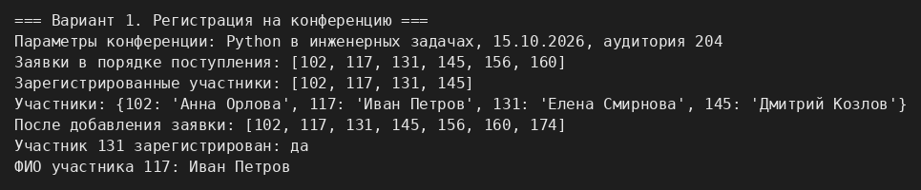
Рисунок 5 – Результат итогового задания (вариант 1)
После добавления список содержит 7 заявок, участник 131 зарегистрирован, участник 117 – Иван Петров.

Вывод
В ходе работы на практике проверены свойства основных коллекций Python — списка, кортежа, множества и словаря. Установлено, что:

Изменяемость — ключевое отличие списка от кортежа: список меняется на месте, кортеж требует создания нового объекта.
Уникальность — свойство множества: оно убирает дубликаты, но не гарантирует порядок.
Скорость поиска зависит от структуры: у списка — O(N), у множества и словаря — в среднем O(1). Разница становится критичной на больших данных.
Память — обратная сторона скорости: хеш-таблицы (множество, словарь) требуют больше памяти, чем список и кортеж.
Правильный выбор структуры определяется задачей: характером данных (меняются или нет), требованиями к порядку, частотой поиска и ограничениями по памяти.

